朝陽科技大學

資訊工程系

專題報告

偵測人員意外急停系統

指導教授：廖珗洲 老師

組員：10927015吳文詳

10927027楊鈞貿

1092028江鎮宇

偵測人員意外急停系統

指導教授：廖珗洲 老師

組員：吳文詳、楊鈞貿、江鎮宇

朝陽科技大學資訊工程系

hcliao@cyut.edu.tw

摘要

本專題目的模擬工業機械的緊急停止(E-STOP)系統，結合物件偵測技術與硬體控制，提升作業環境的安全性。系統通過攝影機監測特定範圍內的人體進入狀況，觸發繼電器的電保護，同時要求復歸按鈕操作以恢復設備正常狀態。  
整個流程模擬真實機械的操作邏輯，為工業安全系統提供參考。

Abstract

This project aims to simulate an industrial machinery emergency stop (E-STOP) system, integrating object detection technology with hardware control to enhance workplace safety. The system monitors human entry within a designated area via a camera and triggers relay-based electrical protection, requiring a reset button operation to restore normal equipment functionality.

The entire process simulates the operational logic of real-world machinery, providing a reference for industrial safety systems.

目 錄

**1.** **專題簡介**.......................................................4

1.1研究動機.....................................................4

1.2研究內容.....................................................4

**2.**  **系統架構**.......................................................6

2.1 jetson xavier nx 介紹...........................................7

2.2 控制器介紹...................................................8

2.3 繼電器......................................................10

2.4 碎紙機......................................................11

2.5 USB攝影鏡頭................................................12

**3.** **材料表**........................................................13

**4.**  **接線圖**........................................................13

**5.** **實體照片**......................................................14

**6.**  **操作展示圖**....................................................16

**7.** **結論**..........................................................18

**8.** **參考文獻**......................................................19

**9.** **附錄**..........................................................20

**圖目錄**

圖1 系統架構......................................................6

圖2 jetson xavier nx.................................................8

圖3 控制器........................................................9

圖4 繼電器狀態...................................................10

圖5 碎紙機本體...................................................11

圖6 碎紙機.......................................................12

圖7 USB 攝影鏡頭................................................12

圖8 接線圖.......................................................13

圖9 Jetson Xavier 連接 控制器......................................14

圖10 控制器 連接 繼電器...........................................14

圖11 繼電器 連接 碎紙機...........................................15

圖12 碎紙機與攝影鏡頭的位子.......................................15

圖13 主要裝置擺放的位子...........................................16

圖14 待機狀態.....................................................16

圖15 啟動狀態.....................................................17

圖16 觸發急停訊號.................................................17

圖17 切到人物前停止運轉...........................................18

圖18 按下復歸鍵進行復歸...........................................18

**1.專題簡介**

本專題設計並實現一套結合物件偵測技術與硬體控制的「模擬緊急停止(E-STOP)系統」，此系統透過攝影機監測危險區域，觸發即時斷電，提高工業環境的作業安全性。

使用 YOLOv7 (You Only Look Once) 模型進行即時物件偵測，辨識進入禁區的人體位置。有人闖入禁區，系統即觸發繼電器的斷電保護，模擬工業設備的緊急停止功能。同時，設計了「復歸按鈕」以恢復設備運行，並實現啟動按鈕僅能在待機狀態下正常操作的邏輯。

整個專題系統模擬真實機械的操作流程，將軟硬體整合運用於工業安全的模擬設計中。

E-STOP 全稱 emergency stop，又可稱 kill switch ，中文稱 緊急停止開關。

**1.1 研究動機**  
 工業環境中，因操作不當而引發的工安意外時有耳聞，輕則無人傷亡或造成輕微損害，重則導致嚴重傷亡事故。目前，工業機器主要依賴操作人員手動啟動緊急停止裝置（E-STOP），但受限於人員的應變速度和準確性，無法完全消除安全隱患。本專題以破碎機這類具有捲動破壞功能的危險機械為研究對象，模擬現實工業環境中的E-STOP系統，結合YOLOv7物件偵測技術，透過即時辨識誤入禁區的人員，快速觸發斷電機制。不僅有效降低因意外導致的傷害風險，亦提升工業作業的安全性，為工業生產提供一種創新且高效的安全防護解決方案。

**1.2 研究內容**  
 **1.2.1 簡略說明:**

Jetson Xavier NX：作為主控平台，負責執行 YOLOv7 模型和控制 GPIO。

YOLOv7模型：用於即時物件偵測，快速辨識畫面中的人員是否誤入禁區。

Jetson.GPIO庫：用於控制繼電器和按鈕，實現啟動、急停和復歸等功能。

YOLOv7 模型如何透過攝影機捕捉影像進行分析，檢測到人員進入禁區後，透過GPIO控制繼電器觸發斷電。

**1.2.2 硬體結構**：

以下為本專題的各項硬體架構及預期目標

* 1. 控制器：麵包版上進行電路設計，採用Jetson平台作為控制核心，控制器軟體使用Jetson平台內建的GPIO庫(Jetson.GPIO)，透過編譯程式控制繼電器和按鈕，實現設備的啟動、緊急停止和復歸功能。
  2. 繼電器：常閉狀態：待機狀態，亮紅色LED燈

常開狀態：運行狀態，同時亮紅綠LED燈用於觸發緊急停止功能。

* 1. 碎紙機：重新設計碎紙機的啟動方式，將原始設計中需透過刀片上方觸點啟動馬達的待機狀態改為直接啟動模式。並將馬達正負極接線拉至繼電器的COM(公共)端和NO(常開)端，透過繼電器控制馬達的通電或斷電。
  2. USB CAM：攝像頭進行影像捕捉以供物件偵測使用，將影像傳入物件偵測模型，實現對特定區域的動態監控和辨識功能。

**1.2.3 軟體結構**：

軟體設計需確保系統能穩定運行，並具備可靠的斷電控制功能

設計程式架構：物件偵測模組：利用YOLOv7模型進行區域內物件（如人）的實時辨識，當觸發條件成立時輸出訊號。

GPIO控制模組：透過Jetson.GPIO庫，將物件偵測模組的觸發訊號轉換為繼電器控制訊號，實現對設備的通電與斷電操作。

YOLOv7 偵測到禁區內有人員->輸出訊號->GPIO接收訊號->控制繼電器->觸發設備斷電。

確保物件偵測觸發訊號後系統在執行緊急停止後，需透過復歸按鈕解除斷電保護，重新允許啟動。系統整體架構以Jetson Xavier NX為控制核心，透過YOLOv7模型進行即時物件偵測，並結合GPIO控制繼電器和按鈕，實現設備啟動、急停和復歸等功能。

**2. 系統架構**

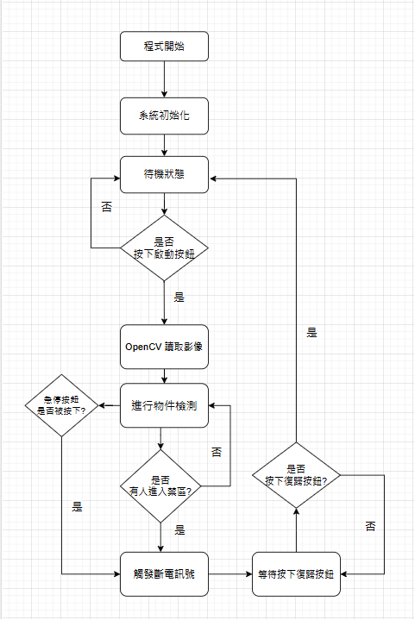

**圖1 系統架構**

2.1 **jetson xavier nx 介紹**

Jetson Xavier NX 是由NVIDIA推出的嵌入式AI開發平台，旨在為邊緣計算和AI應用提供高效能與低功耗的解決方案。它集成了強大的運算性能和多樣化的I/O接口，非常適合用於智能設備、機器人、自動化和其他需要高效能AI推理的場景。

**規格與特色**

1. 高效能運算配備，包含384個CUDA核心和48個Tensor核心。支援高達21 TOPS（每秒21兆次運算）的AI推理性能，能處理複雜的深度學習模型。支援多種 I/O接口，方便連接多樣的感測器與外部設備。內建網卡，適合網絡應用場景，低功耗介於10W至20W之間，可用於移動設備、能源受限的場景。
2. 軟體支援：  
    預裝NVIDIA JetPack SDK，包括TensorRT、CUDA、cuDNN和DeepStream等工具，為AI開發者提供豐富的開發環境，支援Ubuntu Linux作業系統。

**應用領域：**

1. 邊緣AI推理：適合用於即時影像處理、物件偵測、人臉辨識等應用。
2. 智能機器人：能驅動多種感測器，實現自主導航和物件操作功能。
3. 工業自動化：用於機器視覺、質量檢測和自動化生產線的控制。
4. 智能城市：可用於監控系統，實現交通監控、智慧零售分析等。
5. 醫療設備：提供高效能AI推理，用於醫療影像分析和診斷輔助。

**優勢特色:**

生態系統支持：與NVIDIA生態系統緊密結合，支援多種深度學習框架如 TensorFlow和PyTorch。

開發成本低：提供高性價比的AI開發解決方案，適合原型設計與產品落地。

Jetson Xavier NX是嵌入式AI計算的強大工具，憑藉其高效能、低功耗和靈活性，能夠助力開發者在眾多場景中實現創新解決方案。



圖2 jetson xavier nx

**2.2 控制器介紹**

2.2.1 **控制器設計**

在麵包版上設計的電路，使用Jetson Xavier NX作為主控器，配合 Jetson.GPIO庫來實現電路控制功能。

整個系統的設計目的是透過程式控制繼電器及按鈕，完成設備的啟動、 緊急停止(E-STOP)以及復歸功能。

2.2.2 **電路設計**

使用麵包版進行原型設計，便於測試與修改。

繼電器作為控制核心元件，負責實現通電和斷電功能。

設計三個按鈕：

啟動按鈕：控制設備開始運行。

緊急停止按鈕(E-STOP)：在危險情況下快速切斷電源。

復歸按鈕：解除緊急停止狀態，恢復設備待機狀態。

**2.2.3 GPIO控制**

利用平台內建的Jetson.GPIO庫進行控制。

GPIO引腳分配：

控制繼電器的輸出引腳：來控制繼電器的COM和NO（常開）的導通狀態。

按鈕的輸入引腳：負責接收啟動、停止和復歸的按鍵信號。

實現與程式的協同運作，保證系統能夠根據物件偵測的結果進行反應。

**2.2.4 軟硬體協同功能**

啟動功能：當按下啟動按鈕時，控制器啟動繼電器並通電。

緊急停止：若觸發緊急情況（如物件偵測到人員進入禁區），立即切斷電源並亮紅燈警示。

復歸功能：緊急停止後，需按下復歸按鈕解除斷電保護狀態，啟動按鈕方可再次正常運作。

**2.2.5 安全保護機制**

當觸發急停後，只有按下復歸按鈕才能再次啟動系統，確保操作安全性。

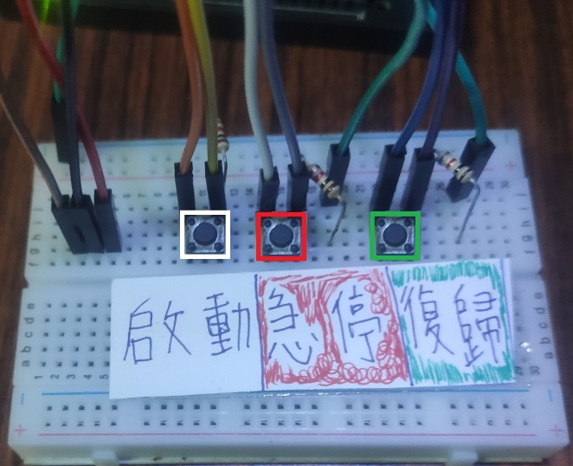

圖3 控制器

**2.3 繼電器**

繼電器作為本系統的重要元件之一，負責實現電路的通斷切換，達到控制設備啟動與停止的功能。

**2.3.1 繼電器功能**

電路控制：

繼電器用於切換設備的通電與斷電狀態。

當繼電器處於（常閉）狀態時，設備處於待機模式。

當繼電器處於（常開）狀態時，設備啟動並進行運行。

**2.3.2 狀態指示**

配合繼電器上的LED指示燈顯示當前設備的狀態

紅燈亮：表示繼電器處於（常閉）狀態，設備待機。

紅燈與綠燈同時亮：表示繼電器處於（常開）狀態，設備運行中。

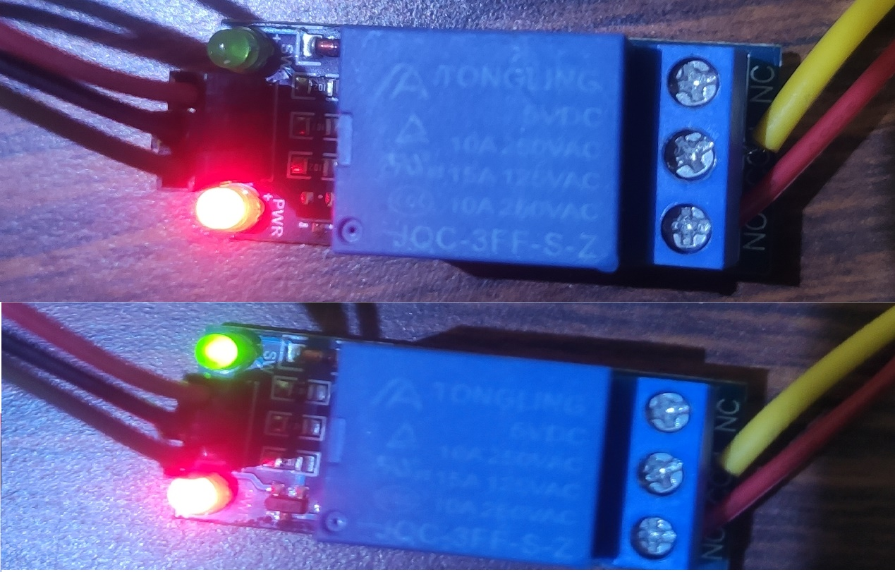

圖4 繼電器狀態

**2.3.3 繼電器工作原理：**

繼電器通過Jetson.GPIO腳位控制電磁線圈的電流。

當控制信號為高電平時，繼電器啟動，電路閉合，設備通電。

當控制信號為低電平時，繼電器停止，電路斷開，設備斷電。

**與按鈕控制邏輯配合使用：**

啟動按鈕觸發後，控制繼電器進入常開狀態，啟動設備。

急停按鈕觸發後，控制繼電器返回常閉狀態，立即切斷電源。

復歸按鈕解除急停狀態，允許繼電器再次接通電路。

**2.4 碎紙機**  
 重新設計碎紙機的啟動方式，將原始設計中需透過刀片上方觸點啟動馬達的待機狀態改為直接啟動模式。並將馬達正負極接線拉至繼電器的COM(公共)端和NO(常開)端，透過繼電器控制馬達的通電或斷電。

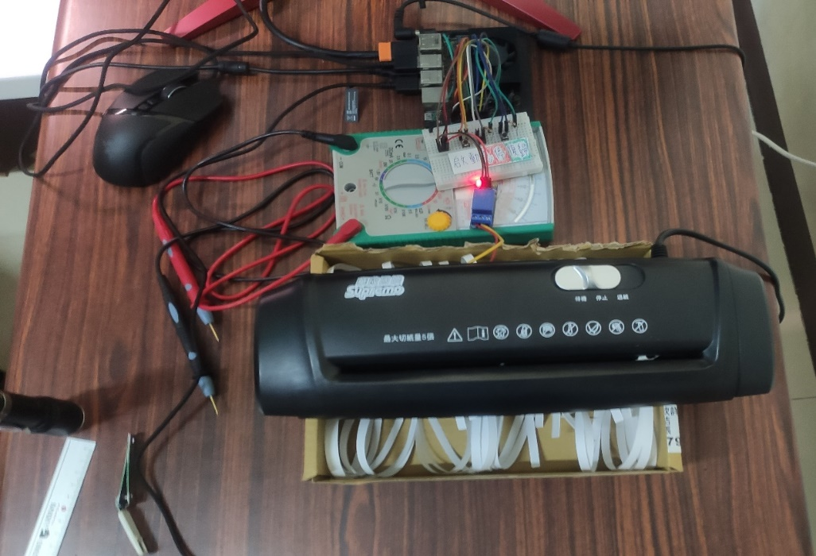

圖5 碎紙機本體

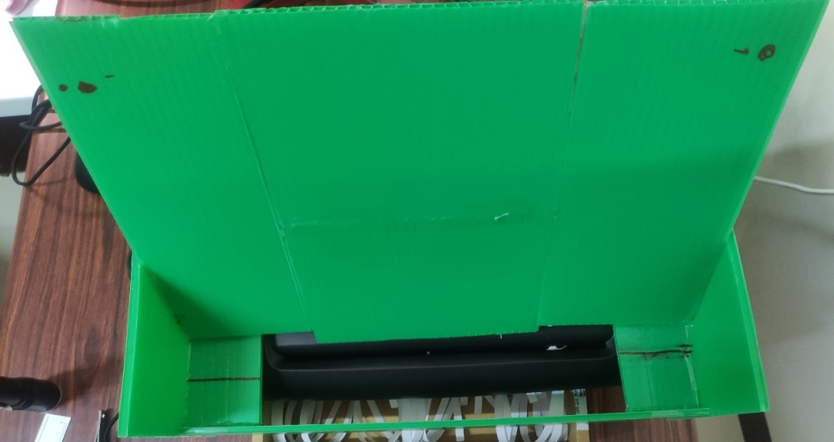

圖6 碎紙機

**2.5 USB 攝影鏡頭**  
 有2種影像規格:  
 解析度 640x480，幀率30  
 解析度 1280x720，幀率60  
 我們選用640x480，幀率30，能降低硬體負擔，較快的處理速度，

系統穩定性更高。

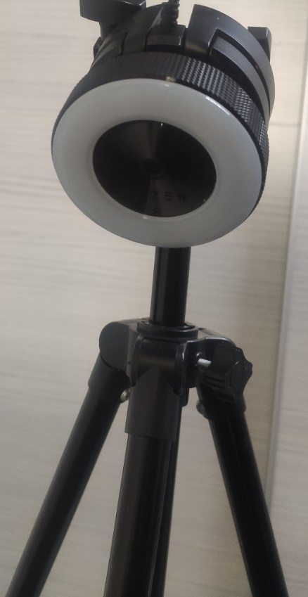

圖7 usb 攝影鏡頭

3.材料表

|  |  |
| --- | --- |
| 名稱 | 數量 |
| 繼電器 | 1 |
| 麵包版 | 1 |
| 杜邦線 | 許多 |
| 碎紙機 | 1 |
| USB 攝影鏡頭 | 1 |

4.接線圖

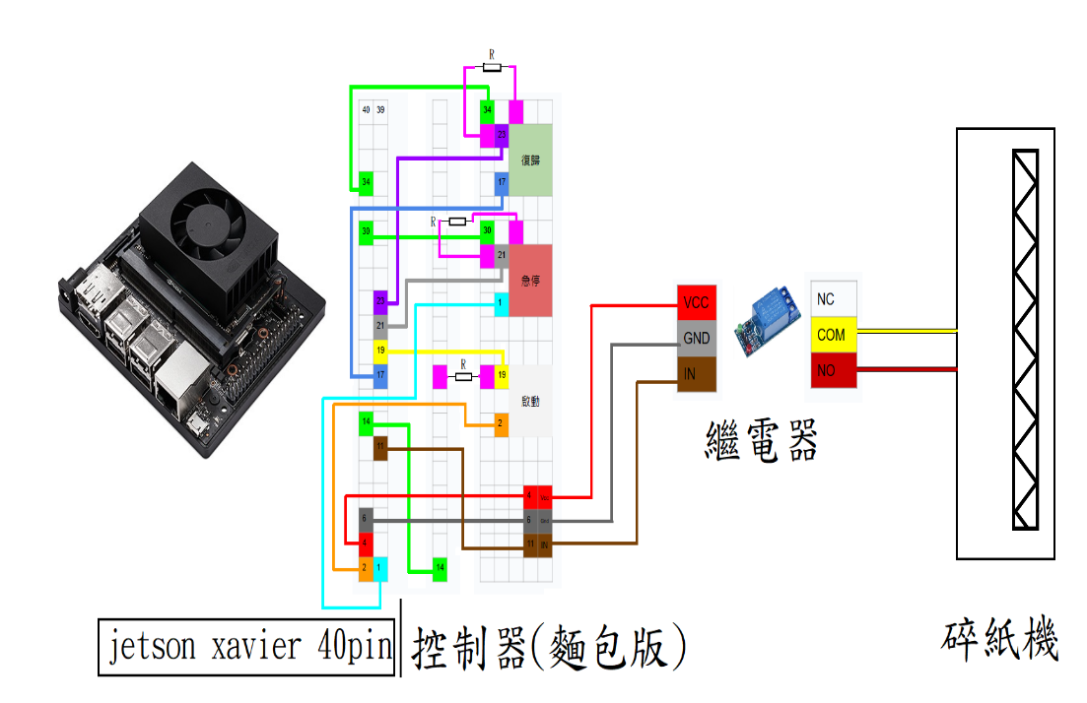

圖8 接線圖

**5.實體圖片**

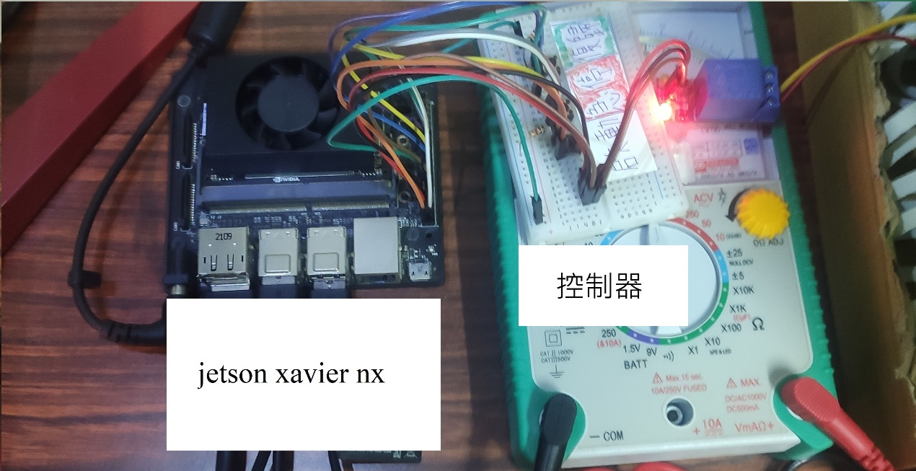

圖9 Jetson Xavier 連接 控制器

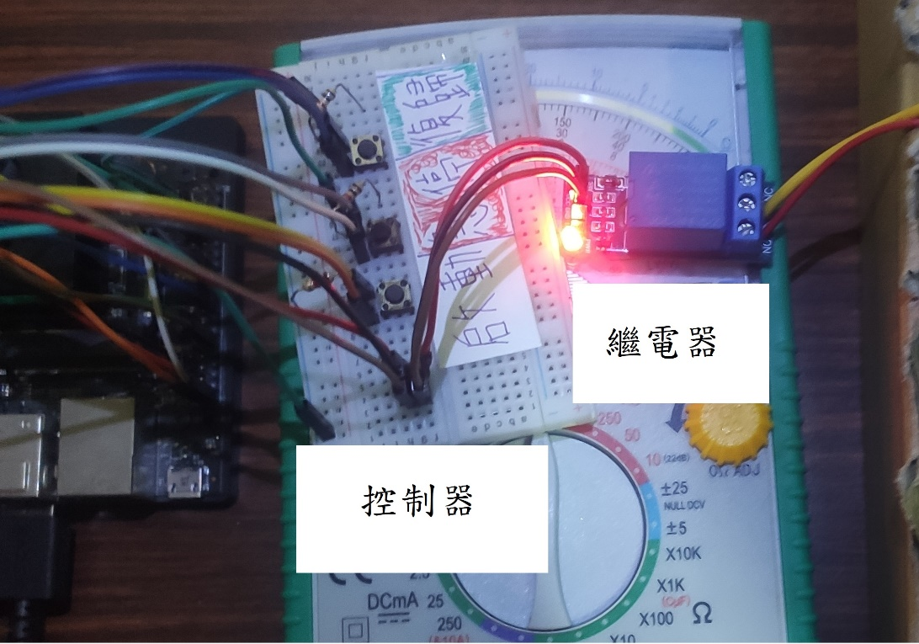

圖10 控制器 連接 繼電器

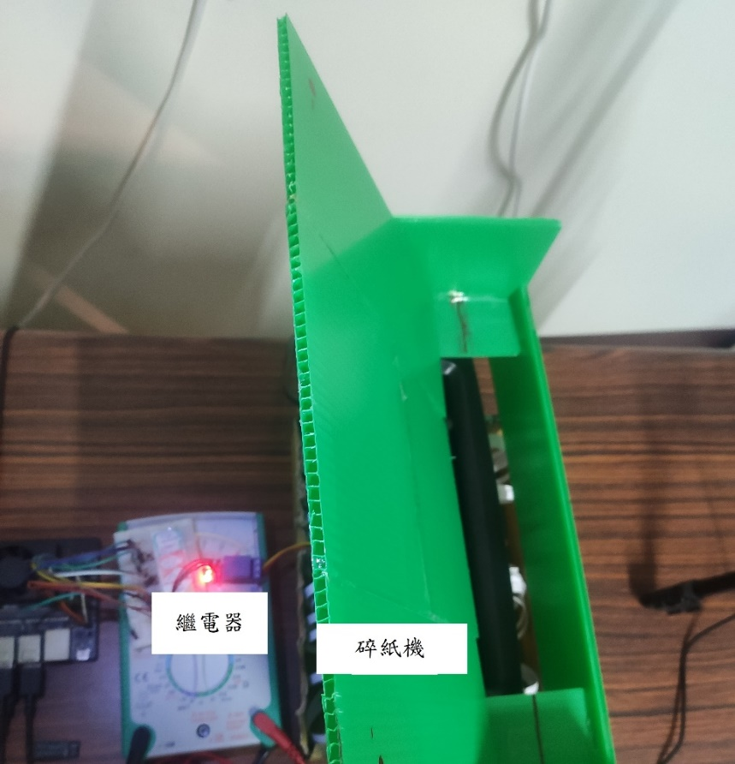

圖11 繼電器 連接 碎紙機

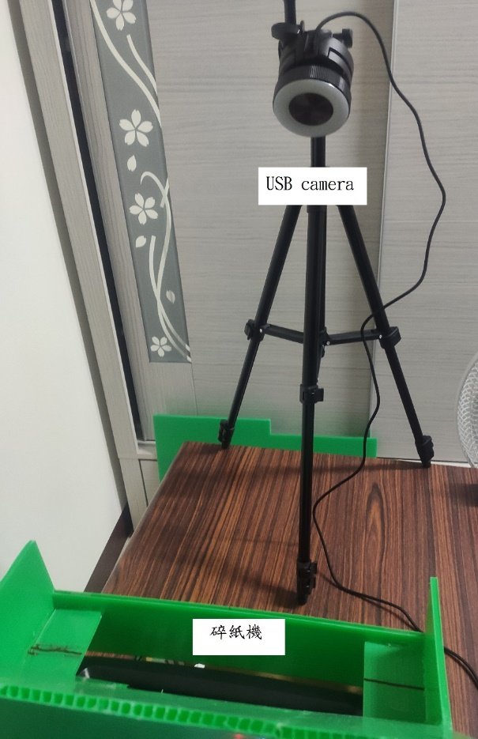

圖12 碎紙機與攝影鏡頭的位子

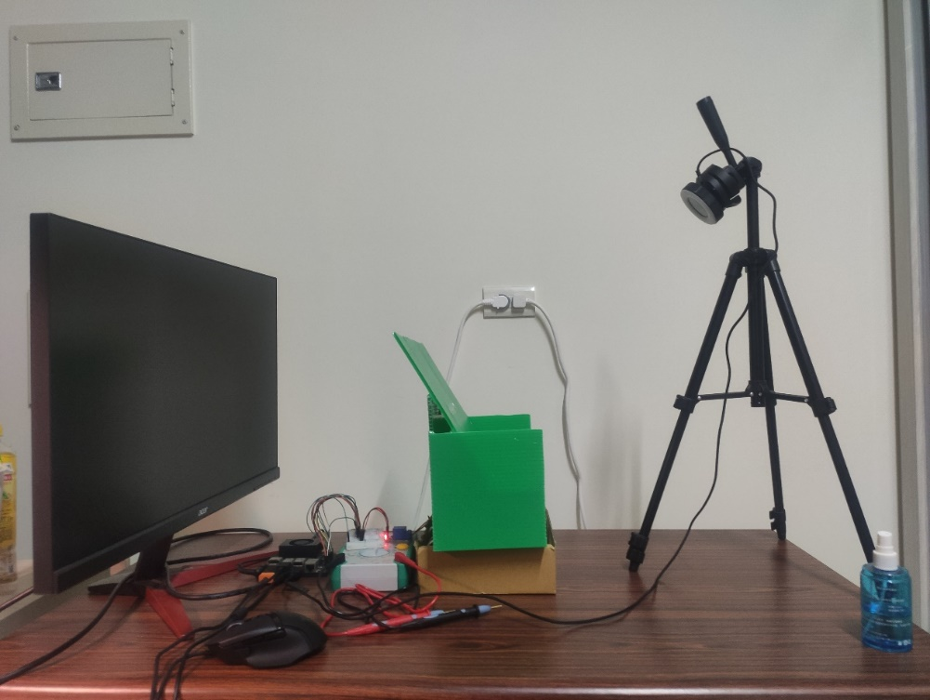

圖13 所有裝置擺放的位子

**6.操作展示圖**

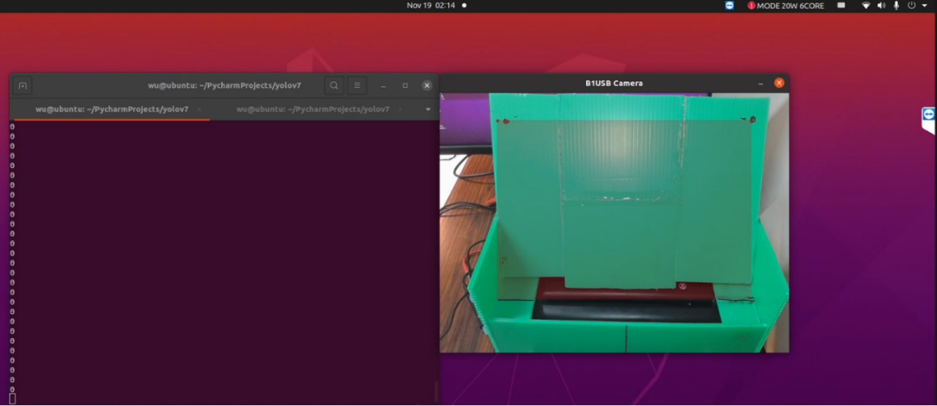

圖14 待機狀態

終端機目前輸出訊號顯示為0，表示機器準備就緒

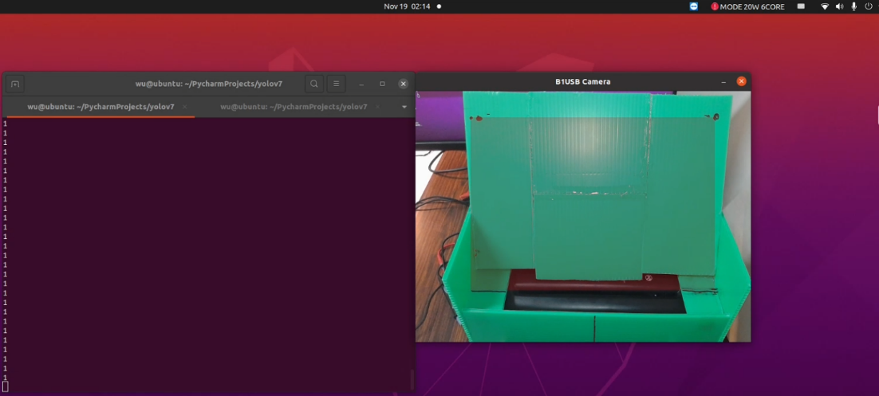

圖15 啟動狀態

終端機輸出訊號顯示為1，表示機器正常運作且無人員進入禁區

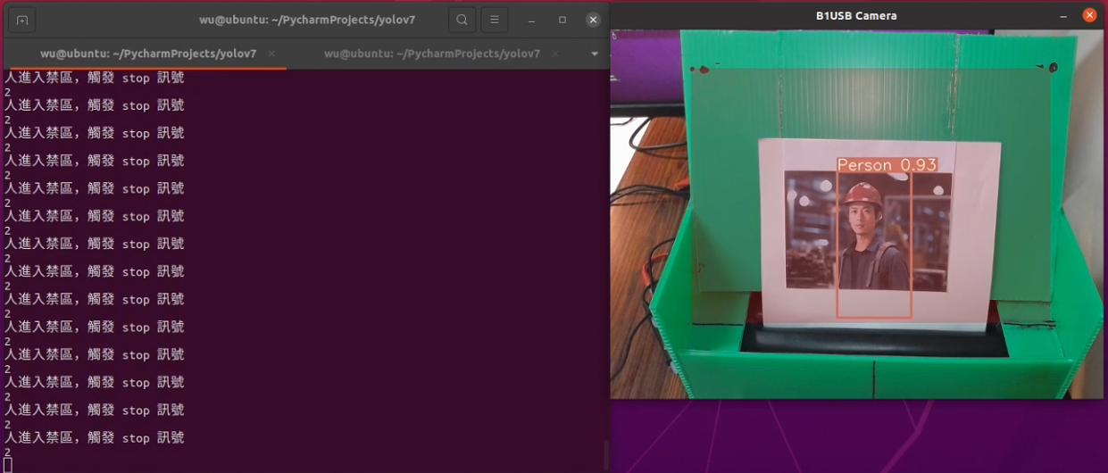

圖16 觸發急停訊號

終端機輸出訊號顯示為2，送出附加訊號，表示偵測到人員進入禁區，

立即停止運作

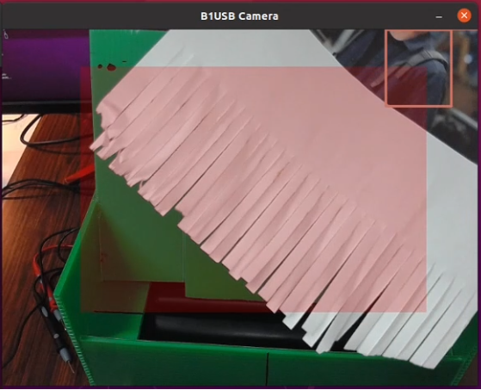

圖17 切到人物前停止運轉

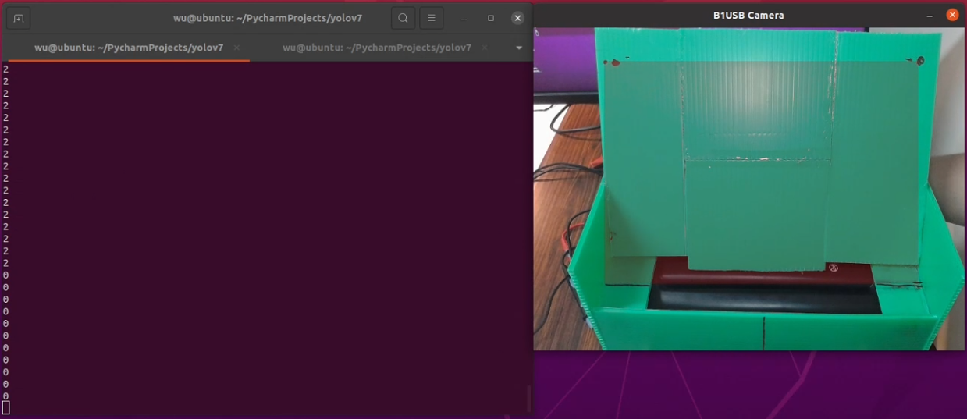

圖18 按下復歸鍵進行復歸

按下復歸鍵，回復至待機狀態，輸出訊號由2恢復成0

7結論

本專題以防止工業危險區域意外事故為目標，設計一套基於物件偵測技術的智能緊急停止系統。系統能即時辨識誤入禁區的人員，透過控制繼電器實現設備的自動斷電與緊急停止功能。實驗結果，系統能快速反應，有效提升了危險作業環境的安全性。

8.參考文獻

[1] Jetson Xavier NX

<https://www.nvidia.com/zh-tw/autonomous-machines/embedded-systems/jetson-xavier-nx/>[2] Jetson Xavier NX 系統安裝教學（直接下載映像檔/使用NVIDIA SDK Manager）

<https://blog.cavedu.com/2020/05/15/jetson-xavier-nx-sysinstall/>

[3] WongKinYiu / yolov7  
<https://github.com/WongKinYiu/yolov7>[4] NVIDIA / jetson-gpio  
<https://github.com/NVIDIA/jetson-gpio>[5] Jetson Nano系列教程3：GPIO  
<https://www.waveshare.net/study/article-882-1.html>[6] Jetson Nano 基礎教學 01 – Webcam  
<https://blog.cavedu.com/2020/02/06/jetson-nano-01-webcam/>

[7] [Arduino 範例] 繼電器(Relay)的使用

<https://blog.jmaker.com.tw/arduino-relay/>